En marcha se encuentra el proceso de reconversión laboral de carretilleros de tracción humana, proyecto liderado por la Alcaldía de Pasto

Dando cumplimiento a las metas programadas en el Plan de Desarrollo Pasto Educado Constructor de Paz, la Alcaldía de Pasto puso en marcha el proyecto de reconversión laboral de carretilleros de tracción humana que se acogieron a planes alternativos que permiten mejorar su calidad de vida y mitigar la invasión del espacio público en la capital nariñense. Este proceso es acompañado por la Secretaría de Desarrollo Económico y la Dirección Administrativa de Espacio Público.
Para la ejecución del proyecto, funcionarios de la administración acompañan el inicio de las alternativas laborales entre las que se encuentran planes de negocios, mercados móviles y reubicación en plazas de mercado. Este proceso que comenzó en el 2018 con la caracterización y verificación de los beneficiarios acoge a 144 personas que tendrán mejores condiciones para ejercer sus labores de manera legal y organizada.
El director administrativo de Espacio Público Diego Fernando Zambrano precisó que en este proceso se entrega de un monto de 3 millones de pesos a cada beneficiario. Los recursos son invertidos en las alternativas de reconversión a las que se acogieron.
“Este gobierno, en cabeza del alcalde Pedro Vicente Obando Ordóñez se ha preocupado por la comunidad vulnerable del municipio dándole la posibilidad de que transformen su vida y su labor. Al mismo tiempo es importante reconocer a las personas que durante muchos años estuvieron en la calle y hoy se acogieron a estas alternativas de reconversión porque quieren contribuir en la construcción de una ciudad mejor, más organizada y segura”, indicó el funcionario.
Las ideas de negocio, mercados móviles y reubicación en plazas de mercado son operadas por Acopi, que realizará el acompañamiento a los planes de emprendimiento durante un año. “Tenemos el firme compromiso de acompañar, propender para que estas ideas crezcan y los beneficiarios cuenten con condiciones dignas de vida apostándole a la formalidad. Esta iniciativa permite que gane la ciudad al recuperar su espacio público y ganen las personas que tendrán más posibilidades de aumentar sus ingresos”, sostuvo el director ejecutivo de Acopi seccional Nariño Andrés Rojas.
Entre los beneficiarios de este proyecto de reconversión laboral se encuentra Olga Nelly Males Rosero, una mujer que durante muchos años trabajó vendiendo diferentes productos en carretillas como único sustento para su familia. “Vendía todo lo que podía, me madrugaba y bajaba al centro a trabajar. Hoy con esta ayuda puedo continuar laborando, pero en otras condiciones. Agradezco todo este apoyo que me dio la Alcaldía y espero que quienes lleguen a gobernar el municipio sigan con estos proyectos sociales”, indicó la beneficiaria.
Información: director administrativo de Espacio Público Diego Zambrano. Celular: 315 2856161.
Somos constructores de paz

Gestora Social de Pasto y Bancolombia entregan instrumentos musicales para la Banda de Paz del programa de Policía Cívica Juvenil
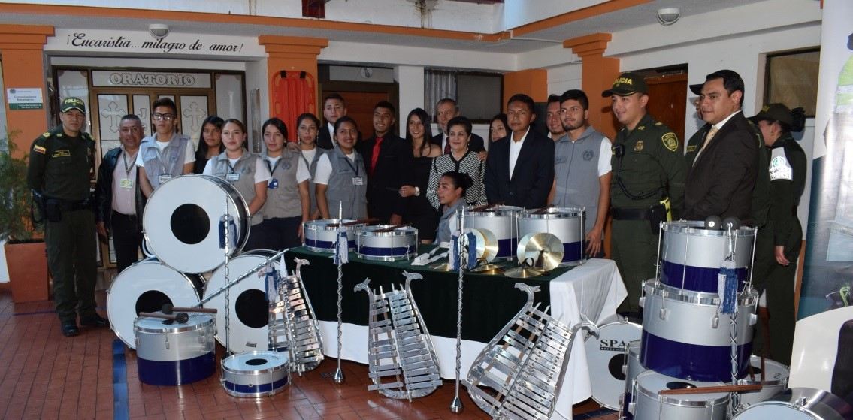
Estudiantes de grados décimo y once de Pasto que cumplen con su servicio social obligatorio dentro del programa de Policía Cívica Juvenil recibieron instrumentos musicales para la conformación de la banda de paz. La entrega se realiza gracias a la labor de la gestora social de Pasto Martha Guerrero de Obando y el apoyo del Bancolombia. La jornada contó con el acompañamiento del alcalde Pedro Vicente Obando Ordóñez, el comandante de la Policía Metropolitana coronel Herbert Benavides Valderrama, y demás personal de esta institución.
“Esta es una labor importante que realizó la gestora social, Martha Guerrero, quien acogió la solicitud de los jóvenes integrantes de la Policía Juvenil para tener una banda de paz, y gracias a la colaboración de Bancolombia, hoy se hace realidad. Estamos muy contentos porque esto ayudará a la convivencia en nuestra ciudad y a que se hagan presentes en distintos eventos”, enfatizó el mandatario local.
Liseth Díaz, Integrante del programa jóvenes educadores al término de esta entrega precisó que la entrega de estos instrumentos permite que los jóvenes tengan más herramientas para el aprovechamiento del tiempo libre. De igual manera el agente Carlos Rodríguez que desde hace 14 años viene formando a varias generaciones del grupo de jóvenes educadores, destacó el apoyo recibido por parte de la Administración municipal, así como de otras organizaciones que buscan fomentar el talento en la juventud de Pasto. “Con estos jóvenes realizamos muchas actividades sociales en apoyo a la ciudadanía y queríamos desde hace desde tres años conformar una banda de paz, que hoy se hace realidad gracias al Alcalde de Pasto, a la gestora social y al Bancolombia”, sostuvo el uniformado.
Somos constructores de paz

Este jueves 15 de agosto se realizará el lanzamiento de la semana por la paz 2Somos Territorio de Paz"
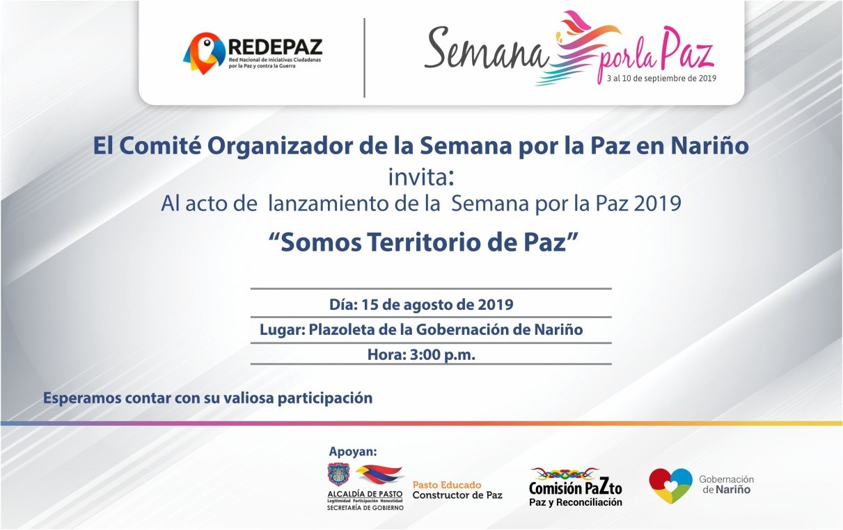
La Alcaldía de Pasto a través de la Comisión de Paz y Reconciliación y el Comité Organizador de la Semana por la Paz en Nariño, invitan a la comunidad en general para que este este jueves 15 de agosto se dé cita al acto lanzamiento de la Semana por la Paz 2019 ´Somos Territorio de Paz´ que tendrá lugar en la plazoleta de la Gobernación de Nariño, a las 3:00 de la tarde.
En el 2019 se cumplen 32 años de realizar de forma permanente y comprometida la Semana por la Paz, apoyando y visibilizando diversas iniciativas ciudadanas con acciones y mensajes acordes con el contexto y momento político del país, y fortaleciendo la conciencia social sobre la urgencia de construir en Colombia un proceso de paz plural, participativo, firme y duradero, con miras a la reconciliación nacional.
“Mientras las encuestas de opinión muestran que los colombianos sienten poco entusiasmo por el proceso de paz, un estudio del Centro de Investigación y Educación Popular, Cinep, y del Programa por la Paz, evidencian que en los 3 años de negociaciones en La Habana las acciones realizadas a favor de la paz van en aumento. En tanto que en el año 2013 fueron 193, en 2014 fueron 189, en 2015 llegaron a ser 217”. Semana por la paz es un patrimonio cultural y político de Colombia y uno de los eventos más importantes de participación ciudadana en la construcción de la paz. “septiembre es el mes que presenta históricamente mayores niveles de movilización. Entre 1987 y 2016 la mayoría de las movilizaciones estuvieron orientadas a la promoción de la paz, 86%” (Datapaz Cinep/PPP).
El marco del lanzamiento será un creativo ejercicio pedagógico para sensibilizar y empoderar la necesidad de la paz y la reconciliación; ejercicio liderado por los Jóvenes Redepaz Nariño.
Información: Coordinador Comisión de Postconflicto y Paz, Zabier Hernández. Celular: 3136575982
Somos constructores de paz

Secretaría de Educación de Pasto participa en la mesa regional del sistema de responsabilidad civil para adolescentes
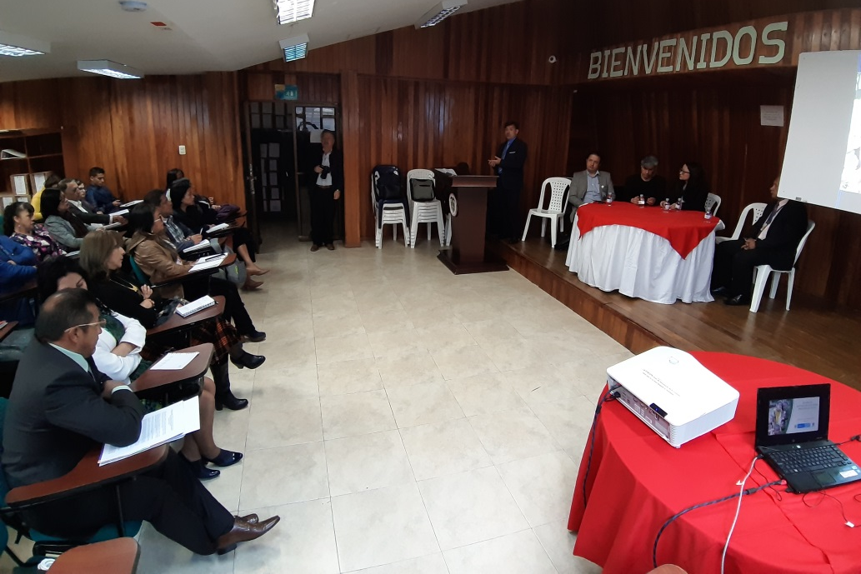
La Alcaldía de Pasto a través de la Secretaría de Educación participa de la mesa regional de articulación interinstitucional de la estrategia pedagógica flexible y modelo de atención en el marco del sistema de responsabilidad penal para adolescentes la cual se realiza en la capital de Nariño, con el objetivo de continuar avanzando en la prestación del servicio educativo para esta población joven y poder estructurar procesos que permitan que se vinculen de manera óptima a nuestra sociedad.
Este evento que lleva a cabo en las instalaciones de la Secretaría de Educación de Nariño donde participan representantes del Ministerio de Educación Nacional, el Instituto Colombiano de Bienestar Familiar –ICBF, Servicio Nacional de Aprendizaje -SENA y las Secretarías de Educación de Cauca y Nariño, Pasto, Popayán Ipiales y Tumaco.
Esta jornada que es liderada por Patrick Ernesto Alfonso Caicedo profesional de la Subdirección de Permanencia del Ministerio de Educación, responsable de la organización de las secretarías de Educación a Nivel Nacional en la prestación del servicio educativo para los jóvenes vinculados al sistema de responsabilidad penal para Adolescentes. “La Alcaldía de Pasto ha apoyado de manera seria y definitiva los procesos educativos de nuestros jóvenes, asignando a la IEM Heraldo Romero Sánchez para atenderlos con un cuerpo de docentes muy comprometido que ha logrado avances muy importantes en la formulación de estrategias pedagógicas para atender a esta población” puntualizó.
Por otra parte José Félix Solarte Martínez, secretario de Educación de Pasto, expresó, que “estaremos compartiendo la experiencia significativa que tienen Pasto y que es de interés para la región y el país, contando cómo se constituyó con el gran esfuerzo la sede de la Institución Educativa, Heraldo Romero Sánchez para poder desarrollar un proyecto pedagógico para los jóvenes que han sido privados de la libertad, brindando un sistema educativo al interior del centro de reclusión para que a futuro éstos puedan continuar sus estudios sin ningún inconveniente”, sostuvo.
Este viernes 16 de agosto, se hará entrega formal mobiliario, materiales y material didáctico en la sede del Instituto Santo Ángel, de la IEM Heraldo Romero Sánchez realizada por la Alcaldía de Pasto, a través de la Secretaría de Educación entrega que permitirá desarrollar un mejor aprendizaje académico y en actividades de artes, música, deportes entre otros.
Información: Secretario de Educación José Félix Solarte. Celular: 3173651796
Somos constructores de paz

Secretaría de Cultura invita al XV concurso de cometas en el corregimiento de Jongovito
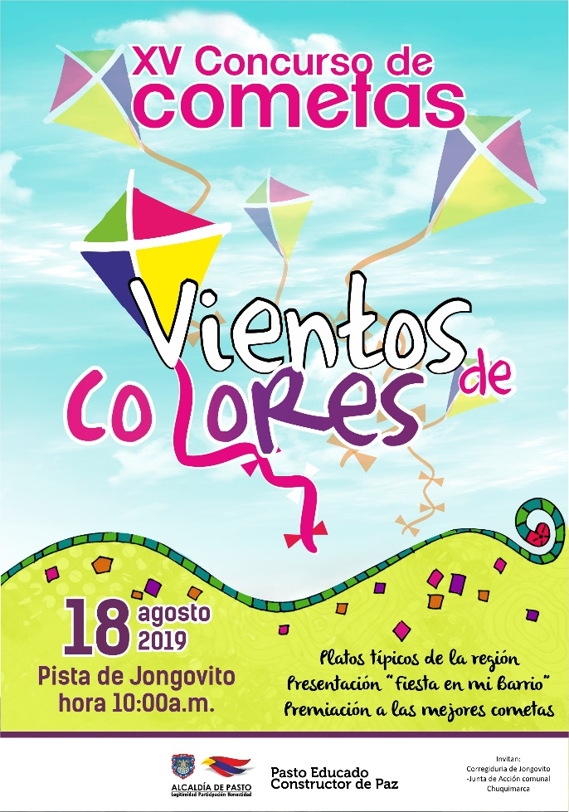
La Alcaldía de Pasto a través de la Secretaría de Cultura, invita al XV Concurso de Cometas ‘Vientos de Colores’, que se llevará a cabo el domingo 18 de agosto, a partir de las 10:00 a.m., en la pista del Corregimiento de Jongovito. Esta celebración se realiza anualmente con el fin de convocar y reunir a la comunidad pastusa y nariñense en jornadas de sano esparcimiento, además de promover el turismo y reconocimiento de los corregimientos del municipio.
La jornada, que es organizada por la corregiduria de Jongovito y la Junta de Acción comunal Chuquimarca, incluye venta de platos típicos de la región, la presentación del show ‘Fiesta en mi barrio’, premiación a las mejores cometas, actividades recreativas, entre otras, a las cuales la comunidad puede acceder gratuitamente.
La Alcaldía de Pasto, invita a la comunidad a participar en las actividades recreativas que apoya la administración municipal y acoger las iniciativas de sus corregimientos.
Información: Secretario de Cultura, José Aguirre Oliva. Celular: 3012525802
Somos constructores de paz

Alcaldía de Pasto en articulación con la cooperativa manos unidas invitan al primer encuentro de pescadores en el corregimiento de El Encano
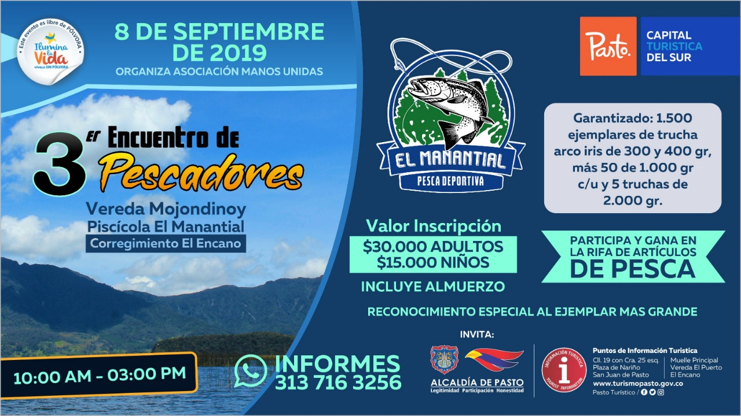
Con el propósito de continuar apoyando las actividades que promueven el sector turístico de la capital nariñense, la Alcaldía de Pasto a través de la Secretaría de Desarrollo Económico y Competitividad y la Subsecretaría de Turismo y en articulación con la Cooperativa Manos Unidas, invitan a la comunidad en general al Tercer Encuentro de Pescadores, que se realizará el próximo 8 de septiembre, en la vereda Mojondinoy - quebrada El Manantial, del corregimiento de El Encano.
En la actividad se liberarán 1.500 ejemplares de trucha de 300 y 400 gramos, más 30 truchas de 1000 gramos cada una y cinco truchas de 2.000 gramos, cada una premiada en efectivo, además de poder participar en la rifa de un equipo de pesca, el cual será un incentivo para los amantes de la pesca; con una inscripción máxima de 150 participantes para este tipo de certámenes.
La jornada artesanal se realizará con el fin de impulsar los productos de nuestra región, para promover y seguir rescatando las tradiciones que constituyen la identidad y conocimiento del sector.
Información: Subsecretaria Turismo Amelia Yohana Basante Portillo, Celular: 317 7544066
Somos constructores paz

Institución Educativa Francisco José de Caldas abre las inscripciones para niños de básica primaria
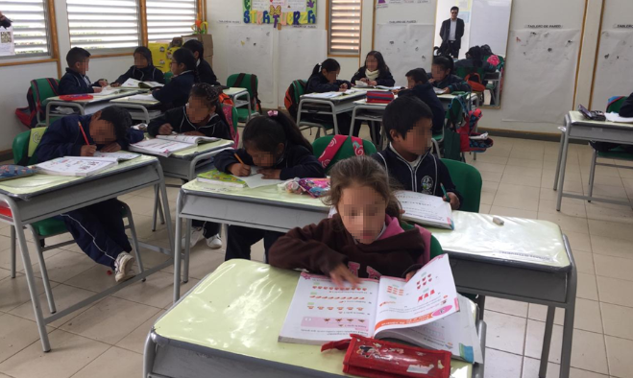
Con el fin de continuar con la ampliación de la cobertura escolar, la IEM Francisco José de Caldas, del sector de Cujacal, invita a padres de familia de esta zona ubicada en el norte de Pasto para que hagan parte de la comunidad educativa e inscriban a sus niños en los niveles de primaria.
La institución cuenta con una infraestructura renovada, además de mobiliario moderno y proyectos de educación innovadores que permiten motivar el aprendizaje en los niños y jóvenes los sectores de Cujacal, Alianza y Buesaquillo. Los esfuerzos por optimizar la calidad educativa, apoyados por la Alcaldía de Pasto a través de la Secretaría de Educación, se evidencian en la ampliación de la cobertura escolar, pasando de 305 a 384 estudiantes. Además, en los últimos tres años se ha tenido un ascenso en los puntajes de las pruebas Icfes pasando de la categoría C a la categoría A.
El rector de la IEM Francisco José de Caldas, Carlos Díaz, destacó las acciones ejecutadas por parte de la administración municipal en las dos sedes de la institución, al tiempo que invitó a la comunidad del sector de Cujacal, de la Comuna Diez y sus alrededores para que haga parte del centro escolar que tiene espacio suficiente para atender la demanda de estudiantes para básica primaria.
El directivo resaltó proyectos transversales desarrollado a través de la Secretaría de Educación que han transformado a la comunidad de esta zona de Pasto, entre los que se encuentran la garantía total del Plan de Alimentación Escolar, filtros purificadores de agua para los restaurantes escolares, mejoramiento del alcantarillado, aula de informática, dotación deportiva y vestuario para el grupo de danzas, así como la instalación de un tablero inteligente que permite impulsar el proyecto de bilingüismo.
Somos constructores de paz

CONTINÚAN LOS ENCUENTROS PREFERIALES DE ‘PASTO CAPITAL GASTRODIVERSA EN LA ESCUELA’
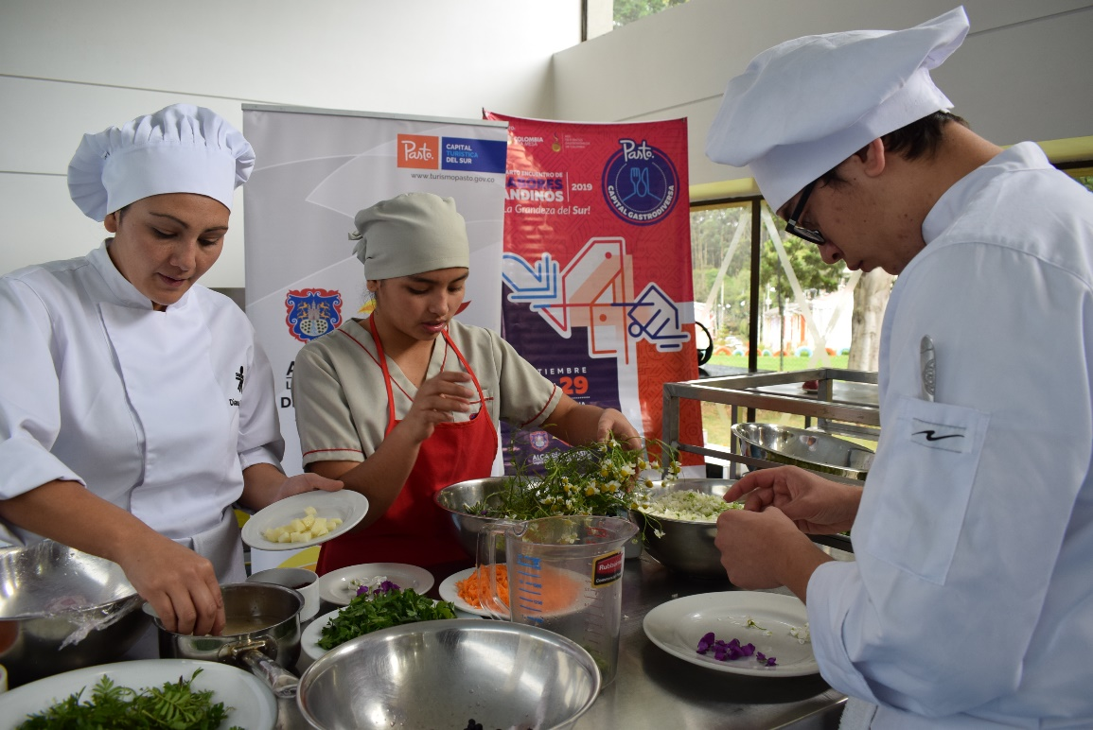
Con la participación de estudiantes de gastronomía de la Escuela de Artes y Oficios, SENA, Instituto CRES, Pasarella y Comfamiliar de Nariño; se realizó el segundo encuentro pre ferial de ‘Pasto Capital Gastrodiversa en la Escuela’.
Durante el laboratorio de cocina, que se llevó a cabo en las instalaciones del SENA y que fue dirigido por los chefs Mario Mora y Diego Sevilla; se trabajó con productos regionales. “Durante el taller se realizó una exploración en cocina, con masas de diferentes productos como son el mote, el plátano verde, el plátano maduro, el choclo, el añejo y hacer rellenos en hojas. Cada grupo desarrolló dos tamales con su creatividad e ingenio”, así lo dio a conocer María Paula Luna, Coordinadora de Pasto Capital Gastrodiversa.
Daysi Fernanda Montero Córdoba, Estudiante de la Escuela de Artes y Oficios de la Alcaldía de Pasto; calificó a esta como una excelente oportunidad, para compartir con estudiantes de gastronomía del municipio y adquirir nuevos conocimientos. “En Pasto, se ha venido liderando esta feria, que ya está posicionada y que ha buscado rescatar los productos de la región; que nos exige a quienes estamos en este campo, a innovar”, subrayó.
“Pasto Capital Gastrodiversa, es una feria que ha sumado muchos adeptos, buenas opiniones; que la respaldan. La idea es seguir mostrando la cultura, las raíces, recuperar nuestra esencia y unir a un gremio integrado por cocineros de tradición, autodidactas, cocineros nacionales e internacionales y que podamos mostrar la cara linda de la ciudad entorno a la gastronomía”, señaló Diego Sevilla, Chef de la Escuela de Artes y Oficios de la Alcaldía de Pasto; quien agregó que el principal propósito es que se vuelva los ojos a este territorio del País, y que sea reconocido como una de las dispensas más grandes de Colombia.
Como cierre a los encuentros preferiales de ‘Pasto Capital Gastrodiversa’, se llevará a cabo un cine café.
Somos constructores de paz

SECRETARÍA DE GOBIERNO ADELANTÓ OPERATIVO DE CONTROL A EXPENDIO DE LICORES EN LA CIUDAD DE PASTO

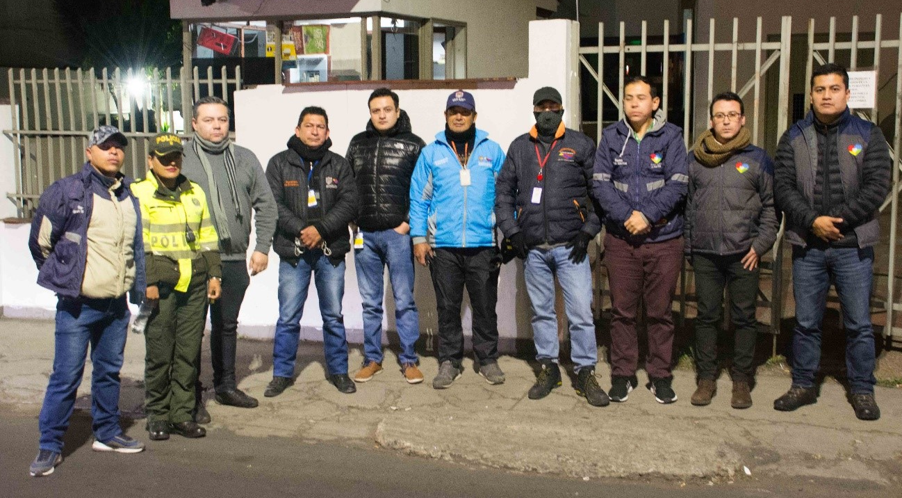
Como parte de la estrategia que pretende preservar la vida y la sana convivencia ciudadana, la Alcaldía de Pasto, a través de la Secretaría de Gobierno, adelantó un operativo de control a establecimientos de expendio de licores, previniendo la venta de bebidas de contrabando o de fabricación casera.
Durante la jornada el subsecretario de Seguridad y convivencia, Gerardo Dávila, encabezó el grupo que visitó uno a uno los establecimientos que se ubican en la calle 16, para lo cual se contó con el acompañamiento de funcionarios de la Secretaría de Gobierno, Oficina de Rentas Departamentales, Tránsito Municipal y uniformados de la Policía Metropolitana.
Los operativos de control, en el que se verifica la documentación legal de los establecimientos y se observa que el licor que se expende cumpla con la normativa vigente, se extiende hasta el horario oficial de cierre de los establecimientos. Se espera que, en adelante, estas actividades se puedan seguir realizando controles en otras zonas de la ciudad.
De esta forma la administración municipal sigue aunando esfuerzos que permitan bajar los índices de muertes violentas en Pasto y continuar ejecutando las labores de control necesarias para garantizar la vida y la sana convivencia ciudadana.
Información: Subsecretario de Justicia y Seguridad, Gerardo Esteban Dávila. Celular: 3016502887
Somos constructores de paz

SECRETARÍA DE GOBIERNO ADELANTA ACCIONES EN CONTRA DE LA MENDICIDAD Y LA EXPLOTACIÓN LABORAL INFANTIL

Con el fin de prevenir la mendicidad y la explotación laboral infantil, la Alcaldía de Pasto, a través de la Secretaría de Gobierno, continúa implementando acciones que protejan a los menores de edad de esta problemática.
Para combatir el flagelo se han desarrollado diferentes acciones tanto operativas durante los fines de semana en horas de la noche, así como también acciones preventivas en horario diurno, todo esto dentro del decreto 0475, que prohíbe la permanencia de menores de edad en las calles entre las 11:00 p.m. y 5:00 a.m.; y el decreto 0437, que prohíbe todo tipo de mendicidad y explotación infantil en Pasto
“En la realización de estos operativos, cuando algún menor de edad se encuentra en peligro, le hacemos un acompañamiento, dirigimos la información a las autoridades competentes, como Bienestar Familiar o Policía de Infancia y Adolescencia, quienes velan por el bienestar y la restitución de derechos de esta población”, precisó Víctor Hugo Domínguez, subsecretario de Convivencia y Derechos Humanos.
Respecto al trabajo infantil en población migrante venezolana el funcionario anotó que se han realizado acciones que previenen la mendicidad, y se han generado alertas sobre los peligros que pueden correr los niños ubicados en semáforos, separadores y esquinas de la ciudad.
Información: Subecretario de Convivencia y DH, Víctor Domínguez- Celular 3183500457
Somos constructores de paz

ESTE 17 Y 18 DE AGOSTO, SE LLEVARÁN A CABO LAS FIESTAS TRADICIONALES Y CULTURALES EN EL CORREGIMIENTO DE MAPACHICO
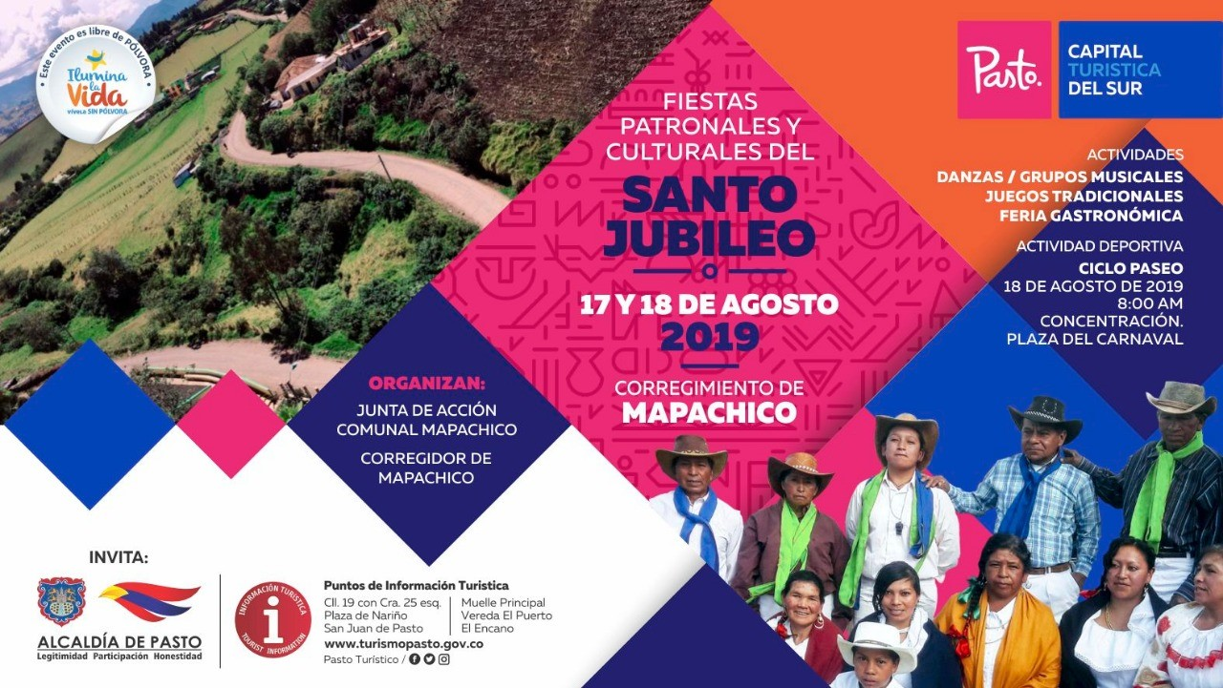
Con el propósito de apoyar las actividades que promocionan los sitios turísticos importantes del área rural del municipio de Pasto, la Administración Municipal a través de la Secretaría de Desarrollo Económico y Competitividad y la Subsecretaría de Turismo invitan a propios y visitantes a las fiestas tradicionales y culturales del Santo Jubileo, en el corregimiento de Mapachico, este 17 y 18 de agosto de 2019.
Sobre el desarrollo de estas jornadas culturales, deportivas y gastronómicas, los turistas podrán visitar el corregimiento de Mapachico, deleitándose de platos típicos, disfrutando de las danzas amenizadas con grupos musicales en un ambiente natural y agradable. Estos eventos son de gran acogida por adultos, jóvenes y niños, donde también podrán participar de los juegos tradicionales de la región.
Información: Subsecretaria Turismo Amelia Yohana Basante Portillo, Celular: 317 7544066
Somos constructores paz

MARCA TEJESTELLY SE PRESENTARÁ EN EL PUNTO DE INFORMACIÓN TURÍSTICA DE PASTO
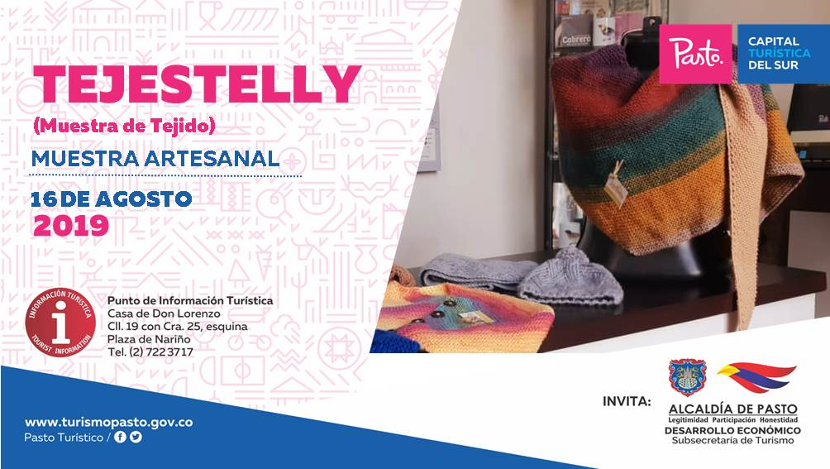
El próximo 16 de agosto ‘TEJESTELLY’, hará su presentación em el Punto de Información Turística de Pasto con la muestra de tejido de esta marca dedicada a la elaboración de gorros, chales, bufandas, blusas, morrales y de más accesorios donde la innovación y el acabado se representan y caracterizan por la calidad en sus productos. La jornada se llevará a cabo desde las 9:00 a.m. en el PIT, ubicado en la calle 19 con carrera 25, esquina Plaza de Nariño.
Este emprendimiento es elaborado por madres cabezas de familia que siguen aportado al conocimiento ancestral, una actividad que se realiza con el fin de poder impulsar los productos artesanales de nuestra ciudad, y así promover y seguir rescatando nuestras tradiciones ancestrales que constituyen nuestra identidad y conocimiento.
Información: Subsecretaria Turismo Amelia Yohana Basante Portillo, Celular: 317 7544066
Somos constructores paz

DEL 6 AL 20 DE AGOSTO SE REALIZARÁ LA JORNADA DE BANCARIZACIÓN PARA TITULARES DEL PROGRAMA FAAMILIAS EN ACCIÓN
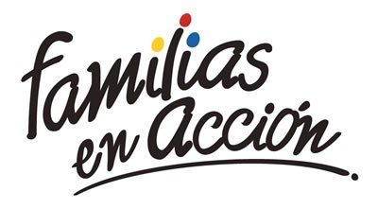
La Alcaldía de Pasto a través de la Secretaría de Bienestar Social y el programa Familias en Acción liderado por Prosperidad Social, se permite comunicar que, a partir del 06 al 20 de agosto del 2019, se realizará la jornada de bancarización a titulares del programa Familias en Acción, que aún no se hayan bancarizado.
Los beneficiarios deben acercarse hasta las instalaciones del Banco Agrario ubicado en calle 18 No 21a-20 y retirar la tarjeta débito, en horario de 8:00 a.m. a 11:30 a.m. y 2:00 p.m. a 4:30 p.m. Los beneficiarios del programa que sean de otros municipios pueden realizar el proceso en la ciudad de Pasto ya que la jornada es nacional.
Para más información pueden acercarse a las oficinas del enlace Municipal ubicado en Carrera 26 Sur Barrio Mijitayo, en horario de 8:00 a.m. a 5:00 p.m. o al Teléfono 7244326 extensión 3012, además vía mensaje de texto se informará a los titulares de la cuenta de la realización del proceso. Requisitos: Los titulares deben de llevar: documento original y una copia de este al 150%.
Información: Magaly Arteaga, subsecretaria de Promoción y Asistencia Social (E), celular 3166291147
Somos constructores de paz

OFICINA DE COMUNICACIÓN SOCIAL
ALCALDÍA DE PASTO

